**Дан старт**

С 9 ноября по 12 ноября 2017 года АТК №7 г.Есиль стартовала XV областная спартакиада «Кезең» среди студентов организации технического и профессионального образования Акмолинской области. 10 ноября 2017 года торжественное открытие соревнований. Выступил поздравительным словом директор областного методического центра ФКС и НВП при управлении образования Акмолинской области В.Л.Яковенко. 180 участников состязались по настольным играм: асык ату, бес асық, тогызкумалак и по настольному теннису.

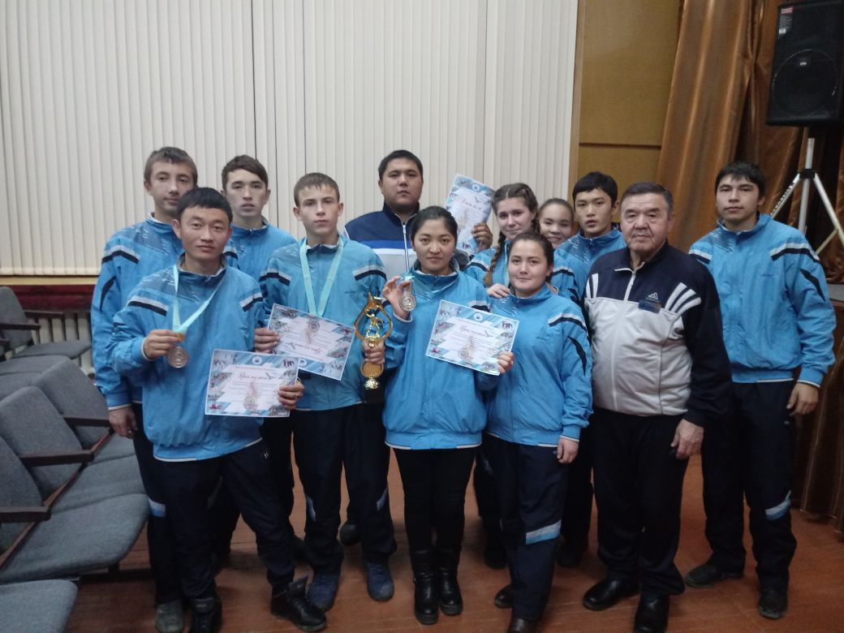

Места распределились следующим образом по настольному теннису:

1-место команда ВТШ г.Кокшетау

2-место команда КЭиЛХ г.Щучинск

3-место команда ВТШ г.Щучинск

по асык ату и бес асык команда «Колледж экологии и лесного хозяйства» заняло 5-место, а тогызкумалаку 6 место. Итого набрали 84 очка в обще комплексном зачете. Участники соревновании были награждены медалями и грамотами, а так же команды за призовые места были награждены кубками областного управления Акмолинской области.

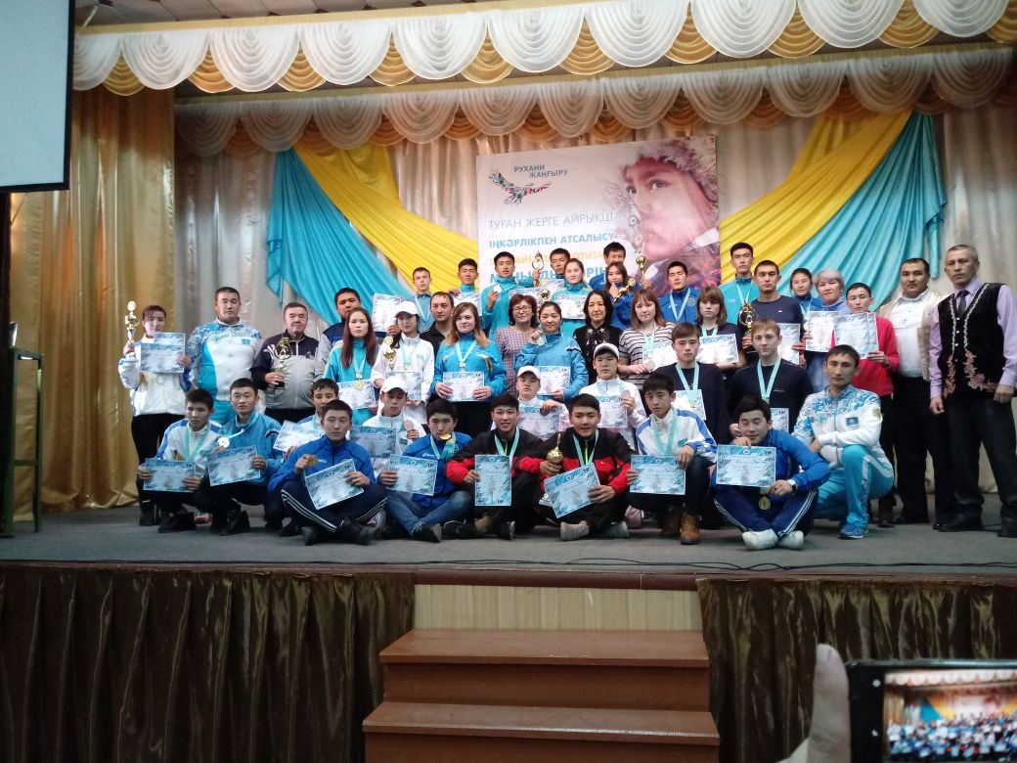

Впереди ждут соревнований по 9 видам спорта среди студентов технического и профессионального образования Акмолинской области.

**Арыкбаев К.К. мастер спорта СССР**